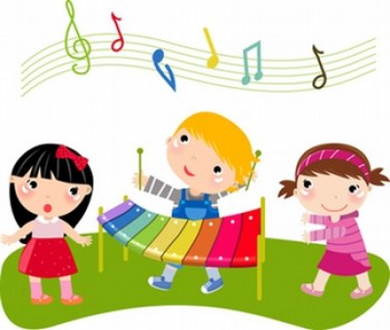
Советы родителям от музыкального руководителя
1. Не раздражайтесь, когда ребёнок пытается играть на каком-либо инструменте, а наоборот, стремитесь к тому, чтобы это заинтересовало его.
2. Обратите внимание на самостоятельную музыкальную деятельность вашего ребёнка.
3. Покупайте музыкальные инструменты и игрушки, играйте на них сами, играйте вместе с детьми.
4. Водите ребёнка в театр, на концерт, где участвуют дети.
5. Следите за тем, чтобы ваш ребёнок почаще слушал и смотрел детские музыкальные теле и радиопередачи.
6. Пошлите заявку на радио или телевидение с просьбой исполнить любимое произведение вашего ребёнка.
7. Накапливайте детскую фонотеку.
8. По возможности старайтесь знакомить детей с композиторами.
9. Музицируйте дома с детьми (пойте, играйте на муз. инструментах, танцуйте) .
10. Предлагайте детям разнообразную музыку.
11. Отдайте ребёнка в музыкальную школу (по возможности).
12. Обсуждайте с детьми просмотренные спектакли, концерты.
13. Помогите придумать ребёнку музыкальную сказку, сценку.
14. Интересуйтесь тем, что узнал нового ребёнок на музыкальном занятии в детском саду.
15. Обязательно присутствуйте и по возможности участвуйте на утренниках и вечерах развлечений в детском саду.
16. Бывая на природе, обращайте внимание ребёнка на «звуки музыки» вокруг нас (музыку природы).
17. После концерта или спектакля побуждайте ребёнка к передаче впечатлений в рисунке, рассказе и других формах.

